РЕПУБЛИКА БЪЛГАРИЯ

Министерство на земеделието и храните
Областна дирекция “Земеделие” Разград

ИНФОРМАЦИОНЕН БЮЛЕТИН
ЗА ЗЕМЕДЕЛСКИТЕ СТОПАНИ В ОБЛАСТ РАЗГРАД

БРОЙ 9
септември 2016 Г.

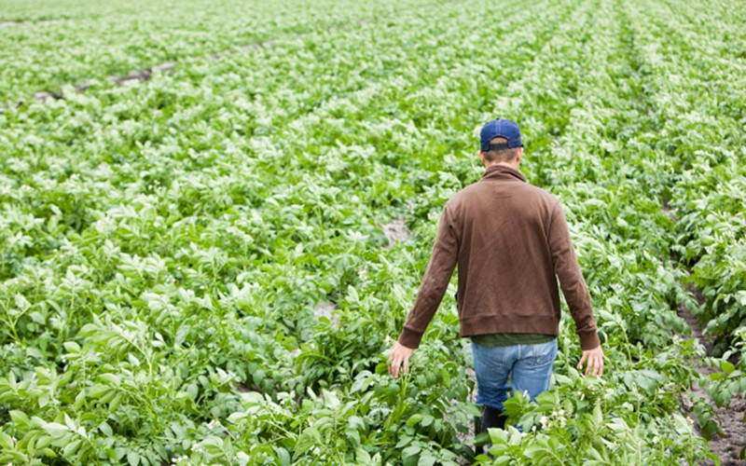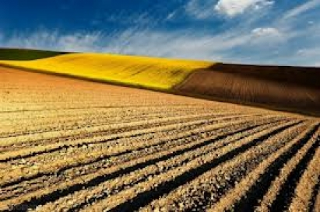

УВАЖАЕМИ ЗЕМЕДЕЛСКИ СТОПАНИ, ПРЕДОСТАВЯМЕ ВИ ИНФОРМАЦИЯ ЗА:

Започна приемът на заявления по общинската мярка 7.2 на ПРСР 2014-2020

Приемът продължава до 3 октомври 2016 г. Общият отпуснат бюджет е в размер на левовата равностойност на 341 млн. евро.

Финансова помощ по подмярката, в размер на 150 млн. евро, е осигурена за строителство, реконструкция и/или рехабилитация на общински пътища и съоръжения. В този бюджет са предвидени 50 млн. евро за ремонт на нови и съществуващи улици и прилежащите им съоръжения, както и 85 млн. евро – за изграждане и рехабилитация на водоснабдителни системи и съоръжения в населени места с под 2 000 еквивалент жители, попадащи в селските райони.
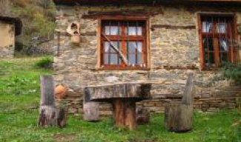

В бюджета по подмярка 7.2 се предвижда кандидатите да получат финансова помощ от общо 40 млн. евро за общинска образователна инфраструктура с местно значение в селските райони – 15 млн. евро са за детски градини и 25 млн. евро – за основни или средни училища, финансирани от бюджета на общината. 10 млн. евро е финансирането на изграждане, ремонт, реставрация, закупуване на оборудване и/или обзавеждане на обекти, свързани с културния живот в населените мяста в селските райони. За изграждане и реновиране на социална инфраструктура за предоставяне на услуги, които не са част от процеса на деинституционализация на деца и възрастни, финансовата помощ е 6 млн. евро.

Приемът на заявления по de minimis за пчелари започна на 8 септември 2016

Предвидените за тази година средства са в размер на 4 379 000 лева.

Финансовата помощ е предназначена за физически лица, еднолични търговци, юридически лица и кооперации, регистрирани към 29 февруари 2016 г. като земеделски стопани. Същото условие важи и за пчелините, с които се кандидаства за подпомагане. Те не бива да бъдат регистрирани, като животновъдни обекти по-късно от 29 февруари 2016 г.

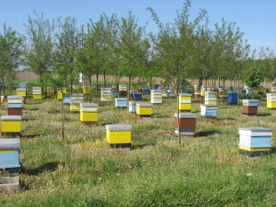

По схемата ще се подпомагат пчелари, отглеждащи между 20 и 200 пчелни семейства,като за стопаните с над 200 пчелни семейства de minimis ще се предоставя за първите 200 пчелни семейства. Размерът на подпомагане на пчелно семейство е 7 лева.
Общият размер на помощите de minimis за един земеделски стопанин, както и за едно и също предприятие, не може да надхвърля левовата равностойност на 15 000 евро (29 337.45 лв.) за период от три бюджетни години (2014-2016 г.).

БАБХ изследва 27 проби за фалшив мед
В акредитирана лаборатория на БАБХ са изследвани 27 проби мед за фалшификации, 2 от тях са положителни за добавени захари.
Българската агенция по безопасност на храните направи изненадващи проверки в търговската мрежа с вземане на проби пчелен мед с произход български предприятия. В акредитирана лаборатория на БАБХ са изследвани 27 проби мед за фалшификации, 2 от тях са положителни за добавени захари.

На едното производствено предприятие е съставен Акт за установяване на административно нарушение, а другото в момента е неработещо

Танева: Целта ни е да имаме ефективно земеделие, а не да се борим за субсидии
За да можем да генерираме доход трябва да знаем, че този доход от помощи и субсидии не може да стане. Този доход може да се генерира от професионализъм в производството и трябва да стимулираме тези практики, заяви министърът на земеделието и храните Десислава Танева на среща с производители във Варна, по случай откриване на инициативата на МЗХ Подкрепяме българското, съобщи Черно море. Тя добави, че целта на МЗХ е да има ефективно земеделие, а не да се борим за субсидии.
Министър Танева обясни, че практиката да бъдат засаждани култури, за които се предвиждат по-високи субсидии, без реално да има нараснала потребителска нужда от тях е недопустима и даде пример с тиквите.

"Това е философия, която аз напълно отричам и докато имам мандат на министър, ще се стремя инструментите за подкрепа да не изкривяват смисъла - да правим земеделие като бизнес, за да сме по-добри, да сме конкурентоспособни. Аз не се притеснявам да бъда критикувана и не бягам от директните срещи със земеделските стопани. Всички си спомняте, че три месеца, след като стъпих в длъжност си позволих да мина лично и да се срещна с 10 000 земеделски стопани. Това е втората масирана обиколка на ръководството на министерството на земеделието и храните в страната. Искаме да представим пред вас това, което сме свършили през изминалите две години и да чуем новите ви предложения. Най-важното е да възстановим балансираното българско земеделско производство и мисля, че вече вървим в тази правилна посока ", категорична е Десислава Танева.

Свилен Костов: С 28 % са се увеличили площите, засети с малини в Област Разград
"Eдинственият начин нашите производители да бъдат конкурентоспособни, e да стимулираме потреблението на български стоки", обясни Костов. По думите му, инициативата на МЗХ цели да стимулира потреблението на родни продукти.
„С 28 % са се увеличили площите, засети с малини през последните три години, в Област Разград“. Това съобщи заместник-министърът на земеделието и храните Свилен Костов при официалното откриване на изложението "Подкрепяме българското" в град Разград. Той допълни, че има увеличение и на площите, засети с трайни насаждения.

"Eдинственият начин нашите производители да бъдат конкурентоспособни, e да стимулираме потреблението на български стоки", обясни Костов. По думите му, инициативата на МЗХ цели да стимулира потреблението на родни продукти. Той бе категоричен, че производителите трябва да се сдружават като по този начин да поставят своите условия не само пред изпълнителната власт, но и пред търговските си партньори.

Площадът "Момина чешма" в областния град събра близо 30 производители от района, които представиха традиционни продукти, сред които хляб и хлебни изделия, млечни продукти, плодове, зеленчуци, мед и други.

В Разград заместник-министър Свилен Костов се срещна с над 100 земеделски производители от областта. „Разград е типичен земеделски район и основните култури, които се отглеждат тук, са зърнено-житни”, каза още той. Сред дискутираните теми по време на срещата бяха развитието на сектор „Пчеларство”, както и текущите процедури по комасация на земята.

Подадени са над 400 заявления за застраховане на селскостопанска продукция
Към момента са сключени 399 договора за 1 394 630 лева. Срокът за представяне на застрахователни полици в отделите „Прилагане на схеми и мерки за подпомагане“ (ПСМП) на областните дирекции на ДФ„Земеделие“ е до 30 септември. Крайният срок за сключване на договорите с Фонда и изплащането на средствата е до 16 декември 2016
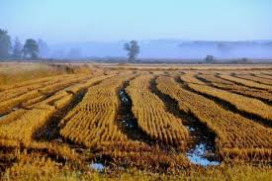
За да се даде възможност на по-голям брой земеделски стопани да се възползват от подпомагането, с решение на УС на Държавен фонд „Земеделие“ бюджетът по схемата за 2016 г. беше увеличен на 2.5 милиона лева.

Целта на помощта е да се насърчат малки и средни предприятия, и земеделски стопани, които отглеждат плодове, зеленчуци, етерично-маслени култури и тютюн за доброволно застраховане на селскостопанска продукция срещу природни бедствия и други неблагоприятни климатични събития, като се компенсират частично разходите за сключване на застрахователна полица. Максималният размер на подпомагането е до 65% от стойността на застрахователната премия.

Земеделските стопани могат да се възползват от помощта за съфинансиране на застрахователните премии при застраховане на селскостопанска продукция до края на 2020 година, когато приключва периодът на действие на схемата.

Фермери вече могат да правят справки за двойно декларирани площи за Кампания 2016
Земеделските стопани вече имат възможност да направят справка дали в декларираните от тях площи за подпомагане за Кампания 2016 има застъпвания, къде са застъпванията и какъв е размерът на двойно декларираните площи
Информацията е публикувана на сайта на ДФЗ, в секция Система за индивидуална справка по Директни плащания.

Започна и процедурата по изпращане на уведомителни писма за установените застъпвания. Съгласно чл. 17, ал. 3 от Наредба 5 за условията и реда за подаване на заявления по схемите и мерки за директни плащания, в срок до 20 работни дни от получаването на уведомително писмо, но не по-късно от 1 декември 2016 г., кандидатите трябва да се явят в отдел „Прилагане на схеми и мерки за подпомагане“ (ПСМП) на съответната областна дирекция на ДФ „Земеделие“ и да представят документи, доказващи правото за ползване на застъпените площи. Стопаните, получили уведомителни писма за установени двойно декларирани площи, могат да получат в областната дирекция на Фонда карта за всяко застъпване.

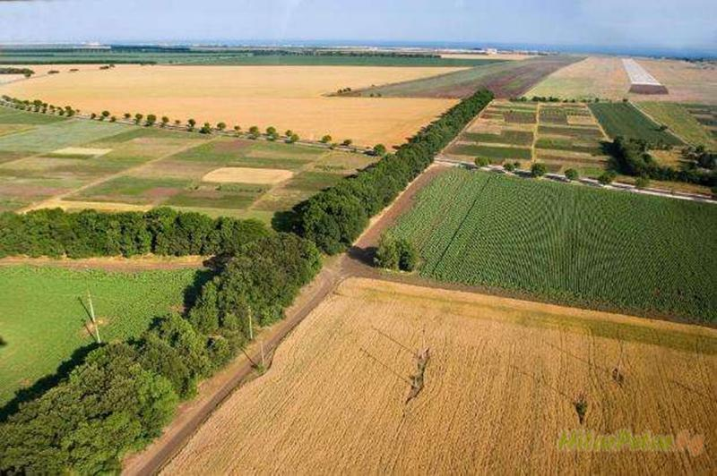

Кандидатите, които са направили електронна справка в сайта на ДФ „Земеделие” и са установили, че в декларираните от тях площи има застъпвания, могат да подготвят документите, доказващи правото за ползване на земите, и да ги представят в областните дирекции на ДФЗ и преди връчването на уведомително писмо.

За Кампания 2016 броят на двойно заявените площи значително е намалял. Чрез кръстосани проверки са установени застъпвания в заявленията на 10 390 кандидати. За сравнение - за Кампания 2015 застъпванията са били 23 349, а за Кампания 2014 – 54 733.

Стартира прием по мярката за намаляване на производството на краве мляко
Мярката е част от допълнителния пакет на Европейската комисия, с който се предоставят 150 млн. евро за производителите от ЕС, които доброволно се ангажират да намалят доставките си към първи изкупвачи за период от 3 месеца. С делегиран Регламент (ЕС) 2016/1612 на Комисията от 8 септември 2016 година е определен размер на помощта от 0,14 евро/кг за обема краве мляко, изчислен на база на разликата в доставените количествата през референтния период и през съответния период на намаление, като периодът на намаление се отнася за три месеца, а референтният период обхваща същият период през предходната година.
Заявления по схемата ще се приемат на четири транша:
- до 13.00 часа на 21 септември 2016 г. за първия период на намаление на продукцията, обхващащ октомври, ноември и декември 2016 г.;
- до 13.00 часа на 12 октомври 2016 г. за втория период - ноември и декември 2016 г. и януари 2017 г.;
- до 13.00 часа на 9 ноември 2016 г. за третия период на намаление на продукцията - декември 2016 г., януари и февруари 2017 г.;
- до 13.00 часа на 7 декември 2016 г. за четвъртия период на намаление на продукцията, обхващащ януари, февруари и март 2017 г.
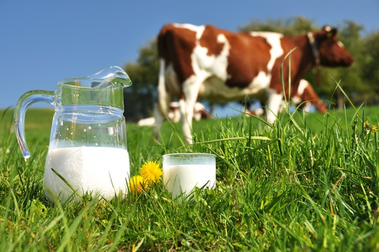
В заявленията за участие по мярката кандидатите трябва да посочат общото количество краве мляко, доставено на първите изкупувачи през избрания референтен период, както и количеството, което планират да бъде доставено в периода на намаляване на производството. Планираното количество на намаляване на доставките на краве мляко, за което се иска помощ, не трябва да бъде по-малко от 1 500 килограма. Към заявлението трябва да бъдат приложени и документи, доказващи че кандидатът е производител на мляко, който е доставял такова на първи купувачи през юли 2016 г. Всеки производител ще може да подаде само едно заявление по цялата мярка, с изключение на случаите за кандидати, подали заявление за първия период на намаление, за които се предоставя възможност да подадат заявление и за четвъртия период.
Приемът на документи за подпомагане ще се извършва в областните дирекции на ДФ Земеделие, в отделите Прилагане на схеми и мерки за подпомагане (ОПСМП) по постоянен адрес на кандидатите физически лица и адрес на регистрация на кандидатите – юридически лица.

Приет беше Делегиран Регламент (ЕС) 2016/1613 на Комисията от 8 септември 2016 г. за предоставяне на извънредна помощ за приспособяване на млекопроизводителите и земеделските стопани в други сектори на животновъдството.
Регламентът е част от юлския пакет от мерки и дава възможност на държавите членки да предоставят помощ от бюджета на ЕС в размер на 350 000 000 евро за приспособяване на млекопроизводителите и/или земеделските стопани в секторите на говеждото и телешкото месо, на свинското месо и на овчето и козето месо. За България е определен финансов ресурс в размер на 5 809 941 евро. Държавите членки могат да предоставят допълнително национално финансиране, в размер до 100 % от определените европейски средства. Европейските средства могат да бъдат използвани за мерки, предприети въз основа на обективни и недискриминационни критерии, при условие че произтичащите плащания няма да предизвикат нарушаване на конкуренцията. Мерките трябва да са в подкрепа на млекопроизводителите и/или земеделските стопани в другите сектори на животновъдството, които се ангажират с една или повече дейности, насочени към стимулиране на икономическата устойчивост на техните стопанства и допринасящи за стабилизирането на пазара. Държавите членки трябва да уведомят ЕК не по-късно от 30 ноември 2016 г. за вида на предприетите мерки; определените обективни критерии за отпускане на помощта; предвиденото въздействие на мерките върху пазара; мерките, предприети за проверка на постигнатото въздействие; мерките, предприети за избягване на нарушаването на конкуренцията. Плащанията на помощта от страна на държавите членки трябва да бъдат извършени най-късно до 30 септември 2017 г. В МЗХ е създадена работна група, която да изготви схеми за предоставяне на извънредна помощ за приспособяване на млекопроизводителите и земеделските стопани в други сектори на животновъдството.

